Memória Descritiva

Contents

Objetivos e especificações: 2

Especificações 2

Mercado alvo 2

Manutenção e embalagem do produto: 4

Norma: 4

Objeto de referência: 4

Observações: 4

# Objetivos e especificações:

Este projeto tem como objetivo a modelação de um produto, escolhido pelo aluno e aprovado pelo docente, (*setup* de gravação: um candeeiro da Philips e um tripé chinês) utilizando um software de CAD (SolidWorks) e a realização de desenhos 2D para representação do produto em causa.

## Especificações

Empresa responsável: LP Robotics (LPR)

Modelo – *Philips Lamp*, *Tripod* 3110

July 2021

### Mercado alvo

Este conjunto insere-se no mercado dos *setup*’s de gravação, para todos os *film makers* e *video recording enthusiasts*.

#### Funcionalidades:

Conjunto extremamente ajustável e manobrável.

Este conjunto tem como principal propósito oferecer uma experiência de gravação (potencialmente) de alto nível, a um preço nunca antes visto no mercado. Tentamos apelar aos compradores que preferem eficiência e *low cost*, ao contrario dos que preferem algo “bonito e caro”.

##### Funcionalidades do candeeiro:

Este modelo de candeeiro usa uma tecnologia nunca antes vista no mercado: molas e fricção. O uso das molas é simples: criam uma força contrária à força de atrito em cada vértice do candeeiro, e, quando apertado o parafuso suficientemente, ambas as forças cancelam, proporcionando uma experiência de ajuste extremamente suave. Isto significa que o mecanismo de ajuste do candeeiro permite ao utilizador fazer pequenos ajustes em cada um dos vértices. Além disso, o candeeiro possui um material pesado, que é essencial para a estabilidade da fonte de luz.

###### Funcionalidades do tripé:

O tripé possui no total 6 graus de liberdade. Isto permite captar qualquer ângulo possível.

Semelhante ao candeeiro, utiliza mecanismos de ajuste extremamente fáceis, com a possibilidade de reduzir/aumentar a sua altura num máximo de 3 vezes a mais pequena.

Condições de utilização:

-O produto não deve ser desmontado. Algumas partes foram desenvolvidas para nunca serem vistas, e podem ser frágeis;

-Não desmontar as molas do candeeiro;

-É aconselhada a supervisão de menores durante a utilização do produto pelos mesmos.

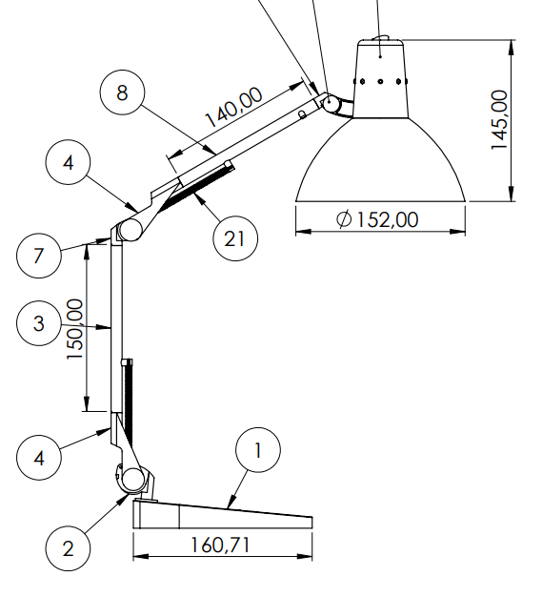 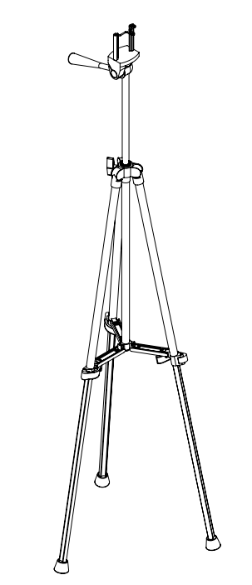 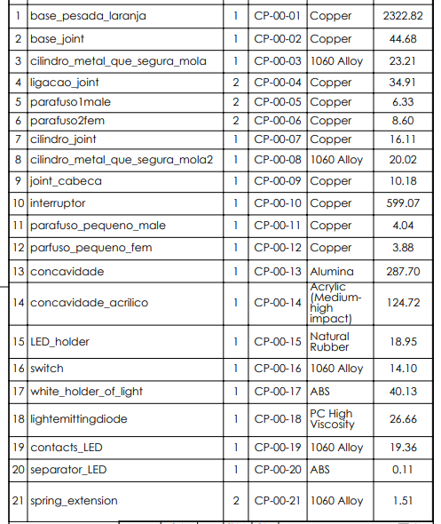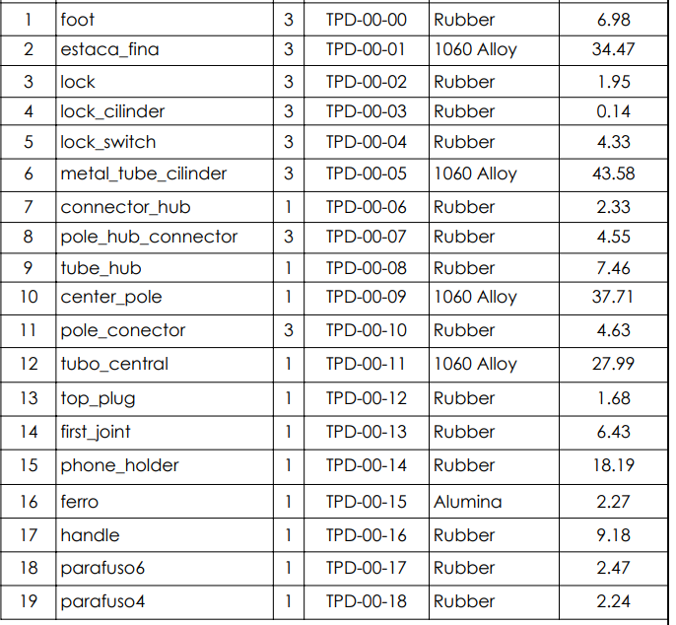 (ver desenhos para mais detalhe)

Instruções de utilização:

Para ligar o candeeiro ativar o interruptor que se encontra no topo do mesmo.

Para fazer ajustes ao candeeiro apertar/desapertar parafusos (existem 3 no total) em cada um dos vértices.

Para fazer ajustes no tripé, apertar/desapertar os parafusos (existem 3, 2 normais e 1 inserido no manípulo superior). Em seguida, deslizar/rodar cada parte afetada pelo parafuso.

Para fazer ajustes no tamanho das pernas do tripé, utilizar as dobradiças inferiores. Basta desligá-las para soltar a perna, e ligá-las quando o ajuste estiver acabado.

Outras características:

Fonte de alimentação do candeeiro: 220 V AC Power: 40 W

Dimensões aproximadas do candeeiro: (mostradas na imagem da página anterior).

Dimensões aproximadas do tripé: 1000mm de altura, 300mm de comprimento.

## Manutenção e embalagem do produto:

Devido à qualidade dos materiais, não é necessária manutenção.

Tempo de vida mínimo garantido do candeeiro e do tripé: 5 anos (no caso de falha num período de tempo menor ao indicado acima, enviar email para o email da empresa para garantia de substituição).

Embalagem de cartão prensado (dimensões 300x400x400).

## Norma:

ISO 8124 – Norma que fornece as diretrizes para a determinação de idade adequada ao manuseamento de brinquedos.

## Objeto de referência:

A modelação CAD3D do produto foi feita exclusivamente usando o produto físico como referência (ver ficheiro DOCS com fotos realistas).

# Observações:

A modelação CAD do candeeiro possui todas as peças estruturais e autenticas ao produto físico, exceto a modelação dos componentes electrónicos da lâmpada.

A modelação CAD do tripé possui apenas um dos ligamentos de extensão das pernas, enquanto que o produto físico possui 3. Isto não afetaria a funcionalidade do produto de forma drástica.

Ambos os conjuntos podem ser movidos nas várias partes. No entanto, existem alguns mates que devem ser *supressed.* Estes mates são úteis para apenas deslocar as partes que interessam.